PROFESORA  Carolina Flores Pinto | Guía de matemática  Números del 6 al 10
 | Nombre alumno(a) |  | Fecha:
 | Unidad: 1  Habilidades: | Objetivo de aprendizaje: 1-3  Escribir- contar-representar- asociar
Correo Electrónico:c.info.flores@gmail.com

INSTRUCCIONES
- Realiza las siguientes actividades con la ayuda de un adulto.
- Registra en la parte superior derecha de tu cuaderno azul, la fecha en la que realizas esta actividad.
- Luego registra el objetivo de aprendizaje:

“aplicar el conteo y la escritura de los números del 1 hasta el 10”.
- En la primera página de esta guía encontraras la explicación del contenido, para luego aplicarlo en las páginas posteriores.
- Cuando finalices, debes pegar está guía en tu cuaderno azul, hoja por hoja.

Actividad N° 1:
Materiales:
  - 10 hojas de oficio.
  - Plumón.
  - Recortes de cosas u objetos. .
  - Tijeras
  - Pegamento.
  - Lápiz grafito.
  - Lápices de colores
Instrucciones:
- Divide una hoja de oficio en tres partes.
- En la parte del centro escribe el número 1.
- En la parte derecha de la hoja representa la cantidad del número 1 pegando recortes.
- En la parte izquierda de la hoja representa el número 1 dibujando y pintando cuadros.
- Repite los pasos 1, 2, 3, y 4 con los números del 2 al 10.
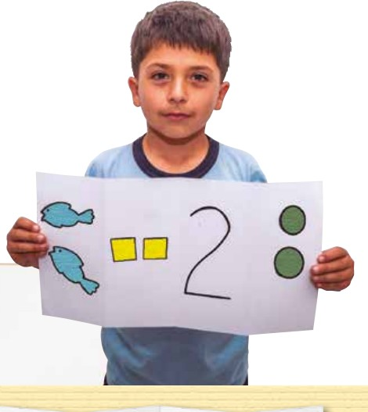
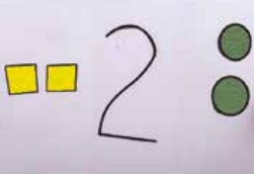

Actividad N° 2: Una vez finalizadas las tarjetas úsalas para contar comenzando desde los siguientes números: 1, 5, 2, 4, y 6.

Actividad N° 3: cuenta los perros que están en la primera fila. Luego en las secuencias 1, 2, 3, 4, 5, 6, 7 y 8 cuenta y completa los números que faltan.
